ДЕНЬ  В ИСТОРИИ | День воинской славы России  Ледовое побоище | 18  АПРЕЛЯ

Использованы материалы историко-краеведческого музея
«Хранитель времени» Областного центра экологии, краеведения и туризма

Тревожным было положение cеверо-западной Руси в начале XIII в. В июле 1240 г. 100 шведских кораблей с десантом встали на стоянку в устье Невы. Новгородский князь Александр Ярославич с дружиной и ополченцами, совершив стремительный переход, внезапно напал на лагерь шведов. В жаркой сече 5-тысячный лагерь шведов был разгромлен. За эту блестящую победу народ нарек 20-летнего полководца Александра - Невским.  Осенью того же года начали свое наступление рыцари немецкого Ливонского ордена, обосновавшегося в Прибалтике. Немецкие рыцари, воспользовались отвлечением русского войска на борьбу со шведами. Они захватили Изборск, Псков и стали продвигаться к Новгороду. Однако войска под командованием Александра Невского перейдя в контрнаступление, взяли штурмом крепость Копорье на побережье Финского залива, а затем освободили оплот рыцарей — Псков. |  |  | 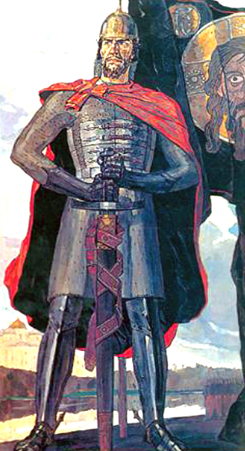
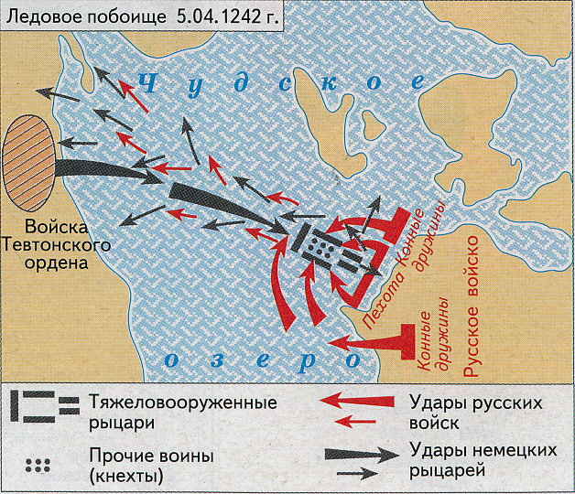 | Решающее сражение, окончательно освободившее русскую землю, произошло в апреле 1242 г. (777 лет назад) на скованном льдом Чудском озере. Неприятельское войско выстроилось «свиньей».  23-летний русский полководец расположил русское войско в следующем боевом порядке: в центре первой линии, перед «челом», находился растянутый по фронту передовой полк пехоты, первые ряды которого составляли лучники, на флангах стояли усиленные полки пехоты правой и левой руки, за ними – конница, разделенная на две части. Позади «чела», Александр поставил свою немногочисленную, но тяжеловооруженную конную дружину.
Такое построение позволяло не только парировать прорыв центра своего боевого порядка, но и осуществить двусторонний охват с целью нанесения ударов по флангам и тылу противника, окружить и полностью уничтожить последнего.  Окруженные немцы, прекратив сопротивление, бросали оружие и сдавались. На протяжении 7 км, вплоть до противоположного берега, русские гнали противника. В панике, рыцари попадали на рыхлый лед и тонули в студеной воде.  Эта победа укрепила моральный дух русских людей, вселила надежду в успех борьбы с чужеземными захватчиками. Александр Невский был причислен Русской Православной Церковью к лику святых. |  | 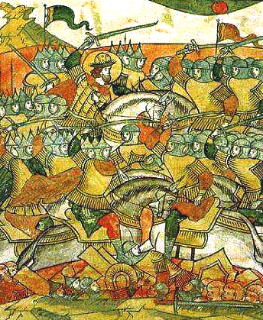
eskander55

